Среднесрочный прогноз возникновения ЧС на февраль 2019 года

Подготовлен на основе информации Краснодарского ЦГМС филиала ФГБУ «Северо-Кавказское УГМС», ФГБУ «СЦГМС ЧАМ», Кубанского БВУ, Государственного управления ветеринарии Краснодарского края, ФГБУН Федеральный исследовательский центр «Единая геофизическая служба Российской академии наук», ФГБУ «Гидроспецгеология» филиал «Южный региональный центр ГМСН», филиала ФГУ «Россельхозцентр» по Краснодарскому краю, Управления Федеральной службы по надзору в сфере защиты прав потребителей и благополучия человека по Краснодарскому краю

1. Прогноз природных явлений на февраль.
1.1. Ориентировочный прогноз погоды по Краснодарскому краю
на февраль 2019 г. по данным Краснодарского ЦГМС:

1-10.02 – в начале и во второй половине декады временами осадки, преимущественно в виде дождя, в конце декады в северной половине края и предгорных районах с мокрым снегом. Ветер юго-восточный, восточный умеренный, а отдельные дни порывистый. Температура воздуха ночью -2...+3°, в конце декады при прояснении -3…-8°; днем -2...-7°. в первой половине декады местами до +8…+13°.
11-20.02 – в отдельные дни осадки, местами туман, гололед. Ветер переменных направлений слабый и умеренный, в середине декады временами сильный. Температура воздуха ночью -2…-7°; в начале и середине декады понижение температуры местами до -10…-15°; днем -3...-2°, но югу до +5° тепла. На Черноморском побережье ночью 0...-5°, днем 2-7° тепла. В середине декады ожидается понижение температуры воздуха на 3-5°.
21-28.02 – временами осадки, преимущественно во второй половине декады. Ветер восточный, юго-восточный с переходом на юго-западный, западный слабый и умеренный, в отдельные дни порывистый. Температура воздуха ночью +1...-4°, при прояснении н начало декады до -7...-12°; днем +2...+7°, в отдельные дни в южной половине края и центральных районах повышение до 8-13° тепла. На Черноморском побережье ночью 0...+5°, днем 5-10° тепла.

Средняя месячная температура воздуха ожидается около климатической нормы (норма в северной половине края и юго-восточных предгорьях -2…-4°, в центральных районах и юго-западных предгорьях -0,5…-1,6°, на Черноморском побережье +1…+3°, в районе Туапсе-Сочи +4…+6°.
Месячное количество осадков ожидается около климатической нормы (норма в степной части и юго-восточных предгорьях 30-50 мм, в южной половине края 50-85 мм, в юго-западных, южных предгорьях на Черноморском побережье 100-150 мм, на участке Анапа - Геленджик 40-75 мм).
1.2. Гидрологический прогноз: среднемесячный приток в Краснодарское водохранилище в феврале ожидается в пределах нормы и составит 270-330 м³/с (норма – 302 м³/с). Среднемесячный сток по р.Кубань – ГП Армавир в феврале ожидается выше нормы 45-55 м³/с (норма – 43,1 м³/с).
1.3. Прогноз опасных геологических явлений: в случае сильных продолжительных осадков и насыщения грунта влагой в феврале возможна активизация экзогенных процессов на территории муниципальных образований: Абинский, Апшеронский, Крымский, Лабинский, Мостовский, Отрадненский, Северский, Туапсинский районы и гг.Геленджик, Горячий Ключ, Новороссийск, Сочи.
1.4. Прогноз сейсмической активности: возможна сейсмическая активность на территории муниципальных образований: Апшеронский, Белореченский, Ейский, Крымский, Курганинский, Новокубанский, Отрадненский, Приморско-Ахтарский, Северский, Староминский, Туапсинский, Успенский, Щербиновский районы и г.г.Армавир, Анапа, Геленджик, Горячий Ключ, Новороссийск, Сочи.
1.5. Изменений радиационной, химической и бактериологической обстановки в феврале не ожидается.

2. Прогноз чрезвычайных ситуаций.
В феврале за период с 1998 по 2018 год было отмечено 1011 происшествий и ЧС, из них 374 природного характера, 574 – техногенного и 63 биолого-социального. В феврале преобладают чрезвычайные ситуации и происшествия техногенного характера.

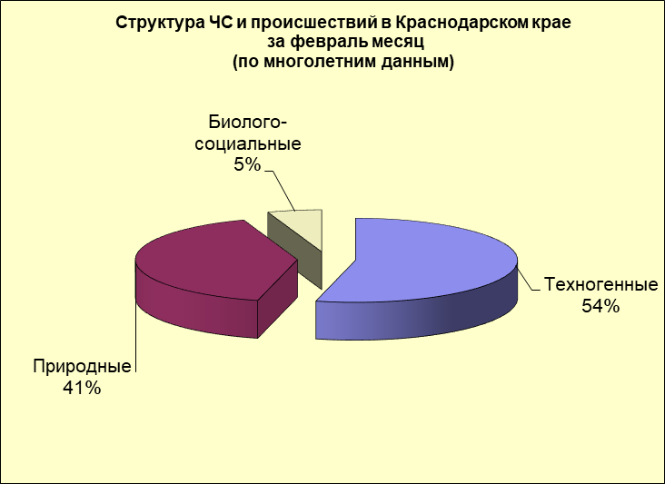

2.1. Основными источниками чрезвычайных ситуаций и происшествий природного характера на территории края в феврале являются снежные лавины, сильный ветер, высокие уровни грунтовых вод и, как следствие, подтопления территорий.
Наибольшее количество природных чрезвычайных ситуаций и происшествий в феврале происходит на территории муниципальных образований: гг.Анапа, Сочи.

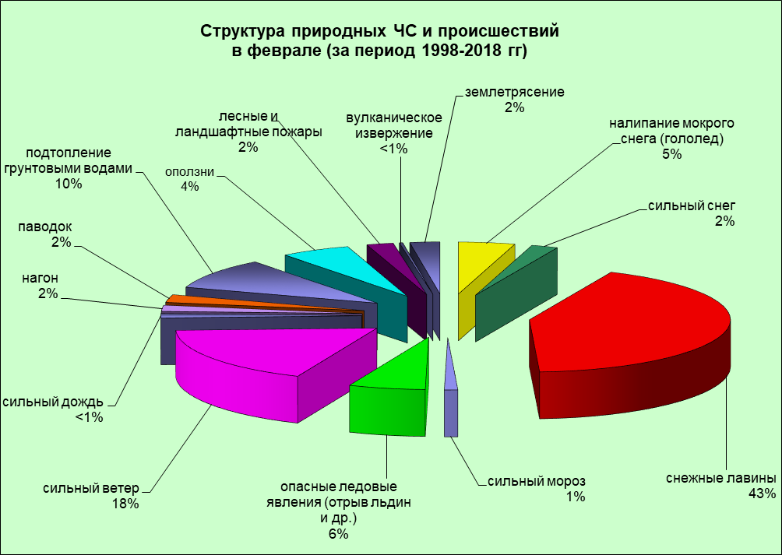

Наибольшую угрозу в феврале представляет сход снежных лавин, в результате чего в горах МО г.Сочи прогнозируются чрезвычайные ситуации и происшествия, связанные с травматизмом и гибелью людей, перекрытием автомобильных и железнодорожных дорог и тоннелей.
При понижении температуры воздуха и образования ледостава на водных объектах края, преимущественно в северных районах края, возможны несчастные случаи, обусловленные выходом людей и техники на тонкий лед, их проваливанием, гибелью людей. На Азовском побережье на территории муниципальных образований: Ейский, Славянский, Приморско-Ахтарский, Темрюкский, Щербиновский районы возможны несчастные случаи, связанные с отрывом прибрежного льда и выносом людей и техники на льдине в море.
В северных, предгорных, горных районах и на Черноморском побережье в феврале возможны чрезвычайные ситуации и происшествия вследствие налипания мокрого снега, гололеда. На территории муниципальных образований: Абинский, Апшеронский, Белоглинский, Белореченский, Ейский, Крымский, Крыловский, Кущевский, Новопокровский, Павловский, Северский, Староминский, Мостовский, Отрадненский, Лабинский, Ленинградский, Туапсинский, Щербиновский районы и гг.Горячий Ключ, Сочи возможны чрезвычайные ситуации и происшествия, связанные с обрывами ЛЭП, выходом из строя объектов жизнеобеспечения, повалом деревьев, травматизмом населения.
При сходах оползней и селей на территории муниципальных образований: Апшеронский, Туапсинский районы и гг.Геленджик, Горячий Ключ, Новороссийск, Сочи прогнозируется возникновение чрезвычайных ситуаций и происшествий, связанных с: повреждением и перекрытием авто и ж/д дорог; повреждением опор ЛЭП и мостов, газо-, водо-, нефтепроводов; разрушением строений.
В период сильных осадков и при положительной температуре воздуха возможны снего-дождевые паводки на территории муниципальных образований: Абинский, Апшеронский, Белореченский, Крымский, Северский, Туапсинский районы и гг.Геленджик, Горячий Ключ, Сочи.
В случае выпадения обильных осадков и выхода на поверхность грунтовых вод, возможны случаи подтопления пониженных участков местности, переполнения и перелива прудов, вымокания сельскохозяйственных культур на большей части территории края.
В феврале возможны чрезвычайные ситуации и происшествия, связанные с сильным ветром, преимущественно на территории МО Темрюкский район и гг.Анапа, Геленджик, Новороссийск, в результате чего существует вероятность повреждения зданий, обрыв ЛЭП, повреждения транспорта, увечий и гибели людей, затруднением в работе Керченской переправы. На Азовском побережье в случае сильного ветра западной четверти возможны нагонные явления.
2.2. Основными источниками чрезвычайных ситуаций и происшествий техногенного характера в феврале являются обнаружение взрывоопасных предметов, крупные пожары аварии на объектах энергетики и крупные ДТП.
Наибольшее количество происшествий техногенного характера в феврале регистрируется на территории муниципальных образований: Крымский район и гг.Краснодар, Сочи.

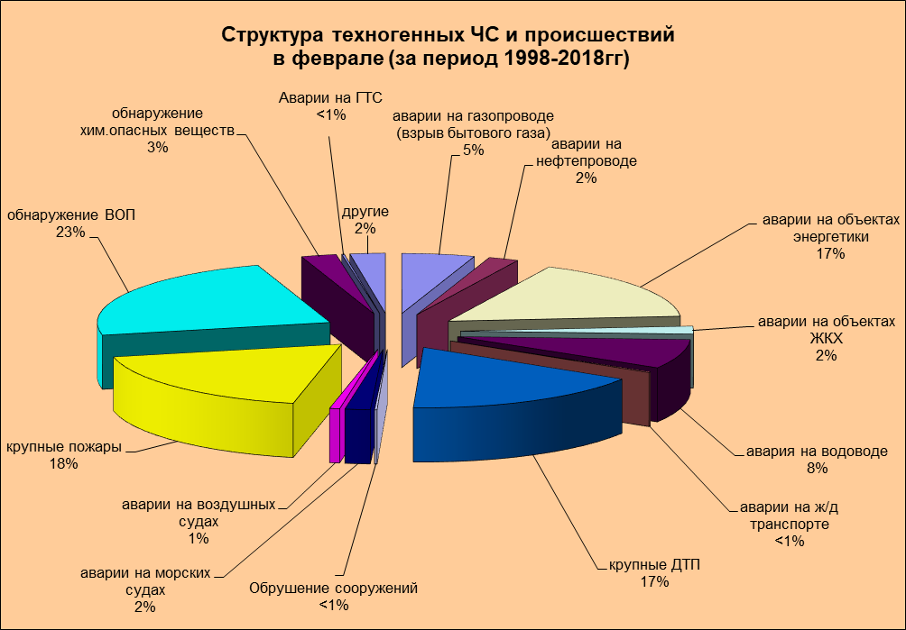

В период низких температур воздуха возможно увеличение количества бытовых пожаров и взрывов бытового газа.
В феврале 2019 года возможны аварии на нефте-, газопроводах, объектах энергетики, крупные ДТП.
Возможны аварии на авиационном, железнодорожном и морском транспорте.
Возможно увеличение количества ДТП, затруднение в работе аэро- и морских портов, транспортной инфраструктуры и затруднение в работе Керченской паромной переправы из-за тумана.
2.3. ЧС и происшествия биолого-социального характера.
В феврале на территории края существует вероятность возникновения очагов заболевания АЧС и сибирской язвой.
В связи с продолжением отопительного сезона возможно увеличение количества случаев отравления угарным газом, в некоторых случаях, оканчивающихся летальным исходом.
Возможны несчастные случаи, обусловленные несанкционированным выходом людей и техники на тонкий лед водоемов и их проваливанием.
На Азовском побережье на территории муниципальных образований: Ейский, Славянский, Приморско-Ахтарский, Темрюкский, Щербиновский районы возможны несчастные случаи, обусловленные выходом людей и техники на тонкий лед и их проваливанием, а также возможен отрыв прибрежных льдин и вынос людей и техники на льдине в море (рыбаки).

